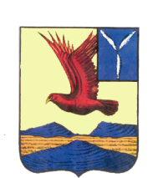
АДМИНИСТРАЦИЯ
ОЗИНСКОГО МУНИЦИПАЛЬНОГО РАЙОНА
САРАТОВСКОЙ ОБЛАСТИ

П О С Т А Н О В Л Е Н И Е
от 19 марта 2020 года № 64

р.п. Озинки

«О признании утратившим силу постановления администрации Озинского муниципального района от 18.11.2016 года № 233»

В целях приведения нормативных правовых актов, принимаемых Администрацией Озинского муниципального района, в соответствие с действующим законодательством, руководствуясь Уставом Озинского муниципального района Саратовской области, ПОСТАНОВЛЯЮ:
1.Признать утратившим силу постановление администрации Озинского муниципального района Саратовской области от 18 ноября 2016 года № 233 «Об утверждении муниципальной программы «Развитие системы образования Озинского муниципального района Саратовской области на 2017 год».
2.Постановление вступает в силу с момента подписания.

Глава Озинского
муниципального района А.А. Галяшкина

